Vlastnosti písma Word 2010

Veľkosť písma, tip písma, farbu písma, rez (tučné, normálne... ), je možné nastaviť pred písaním textu.

Typ písma
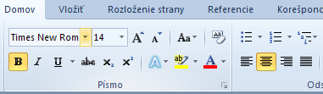
Klikneme na Domov, ak by
nebola táto ponuka aktívna.

Teraz klikneme na túto
rozbaľovaciu šípku.

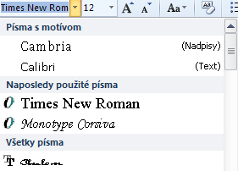
Otvorí sa roletka.

Ak je tam požadovaný tip písma,
klikneme naň ľavým tlačidlom myši.
Ak by tam nebol požadovaný typ písma,
zájdeme ukazovateľom myši na túto
rolovaciu lištu, klikneme ľavým
tlačidlom, podržíme ho a ťaháme smerom
dole dovtedy, lež sa v roletke objaví
požadovaný tip písma a klikneme naň.

Veľkosť písma
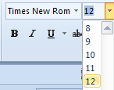
Klikneme na šípku vedľa veľkosti písma a v roletke
klikneme na príslušnú veľkosť.

Rez písma – tučné, kurzíva . . .
Napr. tučné písmo nastavíme tak, že klikneme ľavým tlačidlom myši na ikonu tučného písma. Táto sa zvýrazní – sfarbí do žltooranžova, čo signalizuje, že je nastavené písanie tučného písma. Ak píšeme tučným písmom a chceme, aby ďalší text už nebol tučným písmom, znova klikneme túto ikonu.
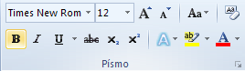

Farba písma
Farbu písma nastavíme tak, že pred písaním textu klikneme na na šípku vedľa ikony Farba písma a v roletke klikneme na príslušnú farbu , prípadne klikneme na
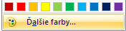
Ďalšie farby a tam si vyberieme potrebnú farbu.

Horný a dolný index
Potrebujeme napísať:
- napíšeme: c
- klikneme na ikonu Horný index
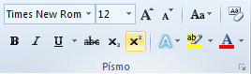

- klikneme na číslo 2 (na numerickej klávesnici)
- znova klikneme na ikonu Horný index - zrušíme písanie horného indexu
- napíšeme: = . . . . .

Veľké písmená: je možné písať zatlačením klávesu Caps Lok. Jeho zatlačenie signalizuje aj svietivá dióda. Ak je tento kláves zapnutý, píšu sa stále veľké písmená. Jeho vypnutím –- opätovným stlačením, zrušíme písanie veľkých písmen.
Veľké písmená je možné písať aj tak, že pri písaní držíme stlačený kláves Shift.
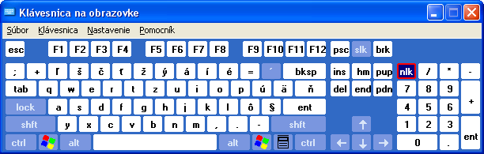

Tiež je možné napísať text malými písmenami, potom ho celý vyznačiť: Základná škola Cez Domov / Písmo / Zmeniť veľkosť písmen
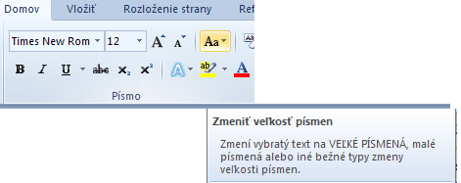

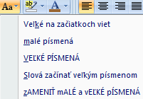

sa otvorí táto roletka a v nej klikneme na
VEĽKÉ PÍSMENÁ

Výsledok: Základná škola

Medziznakové medzery: (medzery medzi písmenami)

Vyznačíme (ukazovateľ myši nastavíme na začiatok vety(Medziznakové . . . .), stlačíme ľavé tlačidlo myši, podržíme ho a potiahneme až na koniec vety; potom ľavé tlačidlo pustíme) príslušnú časť textu .
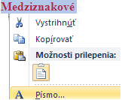
Vyznačený text bude podfarbený na modro.

Zájdeme ukazovateľom myši na takto vyznačený text
a klikneme pravým tlačidlom myši.
V otvorenej roletke klikneme ľavým tlačidlom na Písmo.

V dialógovom okne Písmo zvolíme položku Spresnenie.
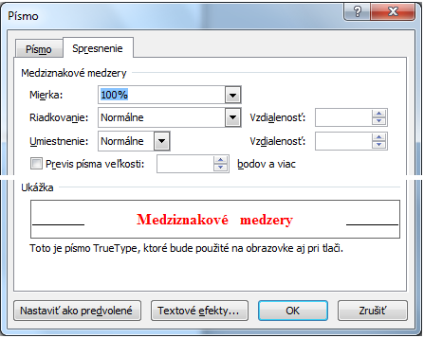

najskôr klikneme na túto šípku

Vyberieme si napr. Rozšírené – klikneme na Rozšírené.
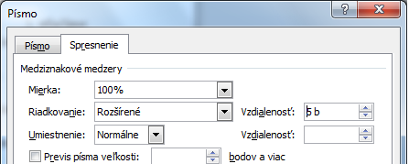

Tu zvolíme šírku
medzier a v dolnej
časti okna klikneme
na OK.

Výsledok: Medziznakové medzery

Zmena vlastností písma – ak sme napísali text a chceme zmeniť typ, hrúbku, farbu, . . .
Vyznačíme príslušnú časť textu a podľa už popísaného postupu urobíme potrebnú zmenu.

Napr. ako zmeníme farbu písma: Tiež sa dá meniť farba písma.

Vyznačím príslušnú časť textu :

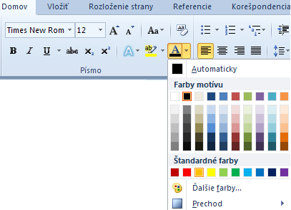

Klikneme na túto šípku a v roletke napr.
na oranžovú farbu, ak chceme aby farba písma bola
oranžová.

zmenená farba písma: Tiež sa dá meniť farba písma.

